
Stock bajo Punto de Reorden
Modelo: gpt-oss-20b (local) · INT_PROD_LAB · Datos de muestra
Registros | $5.00

Resumen ejecutivo
Esta consulta identifica los artículos cuyo inventario total actual, sumado en todos los almacenes, está por debajo de su punto de reorden. Al mostrar el código, nombre, stock actual y punto de reorden, se facilita una rápida evaluación de los niveles de stock que requieren atención inmediata.
El reporte aprovecha la agregación del campo OnHand en OITW y lo compara con el valor ReorderQty de OITM, permitiendo detectar potenciales faltantes antes de que ocurran rupturas de stock. Esta información es esencial para la toma de decisiones de aprovisionamiento y puede ser visualizada en un gráfico de barras para priorizar la acción de reposición.

Visualización
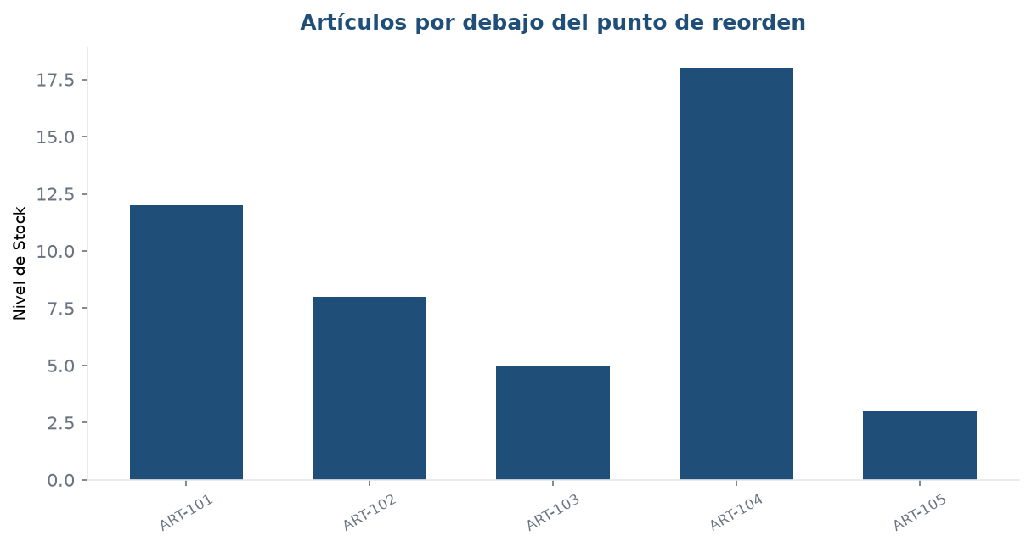

Detalle
Articulo | Stock | Minimo
ART-101 | 12 | 20
ART-102 | 8 | 15
ART-103 | 5 | 10
ART-104 | 18 | 25
ART-105 | 3 | 12

